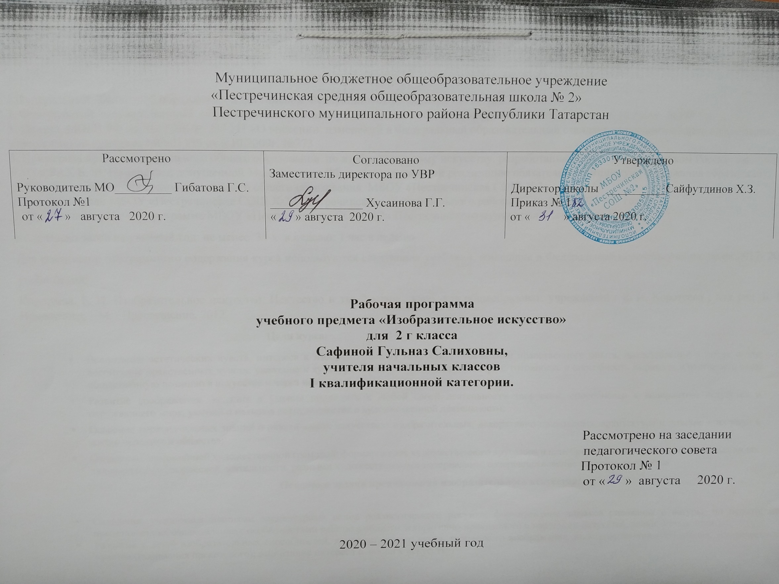

Пояснительная записка
Рабочая программа разработана на основе нормативных документов:
1.Федеральный Закон «Об образовании в Российской Федерации» от 29 декабря 2012г. №273-ФЗ
2. Федеральный государственный образовательный стандарт начального общего образования МОиН РФ от 6.10.2009г. №373
3. Приказ МОиН РФ от 26.11.2010г. №1241 «О внесении изменений в Федеральный образовательный стандарт начального общего образования», утверждённый приказом МОиН РФ от 6.10.2009г. №373
4. Примерная программа начального общего образования по изобразительному искусству, разработанная народным художником России, академиком РАО и РАХ Б. М. Неменским, допущенной Минобрнауки РФ и обеспечивающей реализацию обязательного минимума содержания образования;
5. Образовательная программа начального общего образования МБОУ «Пестречинская СОШ №2»
6. Учебный план МБОУ «Пестречинская СОШ №2» Пестречинского муниципального района РТ на 2020-2021 уч. год.
7. Положение о рабочей программе МБОУ «Пестречинская СОШ №2» Пестречинского муниципального района РТ
Количество часов на учебный год: не менее 34-х в неделю: 1 час в неделю
Для реализации программного содержания курса используются следующие учебники, вошедшие в Федеральный перечень учебников на 2017- 2018 учебный год:
Коротеева, Е. И. Изобразительное искусство. Искусство и ты. 2 класс: учеб. для общеобразоват. учреждений / Е. И. Коротеева; под ред. Б. М. Неменского. – М. : Просвещение, 2012.
Цели курса:
- Воспитание эстетических чувств, интереса к изобразительному искусству; обогащение нравственного опыта, представлений о добре и зле; воспитание нравственных чувств; уважение к культуре народов России и других стран; готовность и способность выражать и отстаивать свою общественную позицию в искусстве и через искусство;
- Развитие воображения, желания и умения подходить к любой своей деятельности творчески, способности к восприятию искусства и окружающего мира, умений и навыков сотрудничества в художественной деятельности;
- Освоение первоначальных знаний о пластических искусствах: изобразительных, декоративно-прикладных, архитектуре и дизайне – их роли в жизни человека и общества;
- Овладение элементарной художественной грамотой; формирование художественного кругозора и приобретение опыта работы в различных видах художественно-творческой деятельности, разными художественными материалами; совершенствование эстетического вкуса.
Основные задачи преподавания изобразительного искусства:

- Овладение учащимися знаниями элементарных основ реалистического рисунка: формирование навыков рисования с натуры, по памяти, по представлению; ознакомление с особенностями работы в области декоративно-прикладного и народного искусства, лепки, аппликации.
- Развитие у детей изобразительных способностей, художественного вкуса, творческого воображения, пространственного мышления, эстетического чувства (понимания прекрасного); воспитание интереса и любви к искусству.
Содержание программы направлено на реализацию приоритетных направлений художественного образования: приобщение к искусству как духовному опыту поколений, овладение способами художественной деятельности, развитие индивидуальности, дарования и творческих способностей ребенка.
Содержание уроков изобразительного искусства предусматривает два вида деятельности учащихся: восприятие произведений искусства (ученик - зритель) и собственную художественно-творческую деятельность (ученик - художник). Это дает возможность показать единство и взаимодействие двух сторон жизни человека в искусстве, раскрыть характер между художником и зрителем, избежать преимущественно информационного подхода к изложению материала.
Наряду с основной формой организации учебного процесса - уроком - включено проведение экскурсий в природу, районный краеведческий музей, просмотр видеоматериалов о картинных галереях.
Виды занятий: рисование с натуры (рисунок, живопись), рисование на темы и иллюстрирование (композиция), декоративная работа, лепка, аппликация с элементами дизайна, беседы об изобразительном искусстве и красоте окружающего мира.
Основные виды занятий должны быть тесно связаны, дополнять друг друга и проводиться в течение всего учебного года с учетом особенностей времен года, интересов учащихся, событий общественной жизни.
Методические приемы: освоение возможностей художественных материалов (изобразительная азбука), деловые игры на уроке, отработка изобразительных техник, коллективное творчество, домашние задания (рисование, просмотр телевизионных передач, подбор и чтение литературы), беседы, восприятие и запоминание работ художников, обсуждение иллюстративного материала и работ учащихся, межпредметные связи. Индивидуально выполняются фрагменты общей работы, коллективно - их организация в единое целое.
Для выполнения творческих заданий учащиеся могут выбрать разнообразные художественные материалы: карандаши, акварель, гуашь, сангину, уголь, пастель, фломастеры, цветные мелки и др. Наглядно показываются (учителем) приемы работы этими материалами. Выразительные рисунки получаются на цветной и тонированной бумаге. «Изобразительное искусство» включает в себя все основные виды искусства: живопись, графику, скульптуру, декоративно-прикладное искусство, архитектуру, дизайн, зрелищные и экранные искусства. Они изучаются в контексте взаимодействия с другими искусствами и их конкретными связями с жизнью общества и человека. Систематизирующим методом является выделение трех основных видов художественной деятельности для визуальных пространственных искусств: конструктивной, изобразительной, декоративной.
Эти три вида художественной деятельности являются основанием для деления визуально-пространственных искусств на виды: изобразительные — живопись, графика, скульптура; конструктивные — архитектура, дизайн; различные декоративно-прикладные искусства. Но одновременно каждая из этих форм деятельности присуща созданию любого произведения искусства и поэтому является необходимой основой для интеграции всего многообразия видов искусства в единую систему, членимую не по принципу перечисления видов искусства, а по принципу вида художественной деятельности. Выделение принципа художественной деятельности акцентирует перенос внимания не только на произведение искусства, но и на деятельность человека, на выявление его связей с искусством в процессе ежедневной жизни.
Требования к уровню подготовки обучающихся
В течение учебного года учащиеся должны ознакомиться:
- с основными видами и жанрами изобразительного искусства и получить начальные сведения о средствах выразительности и эмоционального воздействия рисунка (линия, композиция, контраст света и тени, размер, характер, сочетание оттенков цвета, колорит и т. п.);
- основными средствами композиции (высота горизонта, точка зрения, контрасты тени и света, цветовые отношения, выделение главного центра);
- простейшими сведениями о наглядной перспективе, линии горизонта, точке схода и т. д.;
- начальными сведениями о светотени (свет, тень, полутень, блик, рефлекс, собственные и падающие тени), о зависимости освещения предмета от силы и удаленности источника освещения;
- делением цветового круга на группу «холодных» и «теплых» цветов, промежуточный зеленый, на хроматические и ахроматические цвета;
- начальными сведениями о видах современного декоративно-прикладного искусства и их роли в жизни человека;
- начальными сведениями о художественной народной резьбе по дереву, украшении домов, предметов быта, керамике, вышивке, дизайне;
- понятием о видах изобразительного искусства;
- ролью фантазии и преобразования форм и образов в творчестве художника;
- деятельностью художника (что может изобразить художник -предметы, людей, события, с помощью каких материалов изображает художник - бумага, холст, картон, краски и пр.);
- с особенностями работы акварельными и гуашевыми красками, а также должны знать назначение палитры и как использовать ее в работе.

К концу учебного года учащиеся должны уметь:
- высказывать простейшие суждения о картинах и предметах декоративно-прикладного искусства (что больше всего понравилось, почему, какие чувства, переживания может передать художник);
- стремиться верно и выразительно передавать в рисунке простейшую форму, основные пропорции, общее строение и цвет предметов;
- правильно сидеть за партой (столом), без напряжения и свободно проводить линии в нужных направлениях, не вращая при этом лист бумаги;
- использовать формат листа (горизонтальный, вертикальный) в соответствии с задачей и сюжетом;
- использовать навыки компоновки;
- передавать в рисунках на темы и иллюстрациях смысловую связь элементов композиции, отражать содержание литературного произведения;
- передавать пространственное отношение (изображать на листе бумаги основание более близких предметов ниже, дальних - выше, ближние предметы крупнее равных им, но удаленных и т. п.);
- применять приемы рисования кистью, пользоваться палитрой, использовать художественную выразительность материалов (акварель, гуашь и др.), уметь ровно и аккуратно закрасить поверхность в пределах намеченного контура;
- менять направление штриха, линии, мазка согласно форме;
- составлять узоры в полосе, квадрате, круге из декоративно обобщенных и переработанных форм растительного мира, из геометрических форм;
- лепить несложные объекты (фрукты, животных, фигуры человека, игрушки).
- составлять аппликационные композиции из разных материалов (цветная бумага, коллаж).

Содержание учебного курса
Тема 2 класса: ИСКУССТВО И ТЫ
Как и чем работает художник? (8 ч)
Три основные краски – красная, синяя, желтая.
Пять красок — все богатство цвета и тона.
Пастель и цветные мелки, акварель, их выразительные возможности.
Выразительные возможности аппликации.
Выразительные возможности графических материалов.
Выразительность материалов для работы в объеме.
Выразительные возможности бумаги.
Для художника любой материал может стать выразительным (обобщение темы).
Реальность и фантазия (7 ч)
Изображение и реальность.
Изображение и фантазия.
Украшение и реальность.
Украшение и фантазия.
Постройка и реальность.
Постройка и фантазия.
Братья-Мастера Изображения, украшения и Постройки всегда работают вместе (обобщение темы).
О чём говорит искусство (11ч)
Выражение характера изображаемых животных.
Выражение характера человека в изображении: мужской образ.
Выражение характера человека в изображении: женский образ.
Образ человека и его характер, выраженный в объеме.
Изображение природы в различных состояниях.
Выражение характера человека через украшение.
Выражение намерений через украшение.
В изображении, украшении, постройке человек выражает свои чувства, мысли, настроение, свое отношение к миру (обобщение темы).
Как говорит искусство (8ч)
Цвет как средство выражения. Теплые и холодные цвета. Борьба теплого и холодного.
Цвет как средство выражения: тихие (глухие) и звонкие цвета.
Линия как средство выражения: ритм линий.
Линия как средство выражения: характер линий.
Ритм пятен как средство выражения.
Пропорции выражают характер.
Ритм линий и пятен, цвет, пропорции — средства выразительности.
Обобщающий урок года.
Знания и умения учащихся
В итоге освоения программы учащиеся должны знать:
- разнообразные материалы, которыми можно пользоваться в художественной деятельности;
- разнообразные выразительные средства (цвет, линия, объём, композиция, ритм);
- отличия рисунка с натуры от рисунка по памяти и от декоративного рисунка;
- правила расположения рисунка на листе бумаги;
- имена художников, чьё творчество связано с природой и сказками (И. Айвазовский, И. Левитан, В. Васнецов, М. Врубель).
Учащиеся должны уметь:
- пользоваться доступными средствами и материалами;
- в доступной форме использовать художественные средства выразительности;
- владеть навыком смешивания красок, выразительно использовать тёплые и холодные цвета, свободно работать кистью, проводить широкие и тонкие мазки согласовывать цвет декоративных элементов и цвет фона;
- использовать первые представления о передаче пространства на плоскости;
- выделять интересное. Наиболее впечатляющее в сюжете, подчёркивать размером, цветом главное в рисунке;
- создавать аппликации. Вырезать бумагу по контуру, сгибать, получать объёмные формы.

Планируемые результаты освоения учебного предмета
В результате изучения курса «Изобразительное искусство» должны быть достигнуты определенные результаты.
Личностными результатами» является формирование следующих умений:
- чувство гордости за культуру и искусство Родины, своего народа;
- уважительное отношение к культуре и искусству других народов нашей страны и мира в целом;
- понимание особой роли культуры и искусства в жизни общества и каждого отдельного человека;
- сформированность эстетических чувств, художественно-творческого мышления, наблюдательности и фантазии;
- сформированность эстетических потребностей: в общении с искусством, природой; творческом отношении к окружающему миру; самостоятельной практической творческой деятельности;
- овладение навыками коллективной деятельности в процессе совместной творческой работы в команде одноклассников под руководством учителя;
- умение сотрудничать с товарищами в процессе совместной деятельности, соотносить свою часть работы с общим замыслом;
- умение обсуждать и анализировать собственную художественную деятельность и работу одноклассников с позиций творческих задач данной темы, с точки зрения содержания и средств их выражения.
-учебно-познавательный интерес к новому учебному материалу и способам решения новой задачи;
-основы экологической культуры: принятие ценности природного мира.
-ориентация на понимание причин успеха в учебной деятельности, в том числе на самоанализ и самоконтроль результата, на анализ соответствия результатов требованиям конкретной задачи.
-способность к самооценке на основе критериев успешности учебной деятельности;
Метапредметные результаты характеризуют уровень сформированности универсальных способностей учащихся, проявляющихся в познавательной и практической творческой деятельности:
Регулятивные УУД:
-учитывать выделенные учителем ориентиры действия в новом учебном материале в сотрудничестве с учителем;
-планировать свои действия в соответствии с поставленной задачей и условиями её реализации, в том числе во внутреннем плане;
-адекватно воспринимать предложения и оценку учителей, товарищей, родителей и других людей;
Познавательные УУД:
-строить сообщения в устной и письменной форме;
-ориентироваться на разнообразие способов решения задач;
-строить рассуждения в форме связи простых суждений об объекте, его строении, свойствах и связях;
Коммуникативные УУД:
- допускать возможность существования у людей различных точек зрения, в том числе не совпадающих с его собственной, и ориентироваться на позицию партнёра в общении и взаимодействии;
-формулировать собственное мнение и позицию; ·задавать вопросы;
использовать речь для регуляции своего действия.
Предметными результатами изучения изобразительного искусства являются формирование следующих умений:
Обучающийся научится:
-различать основные виды художественной деятельности (рисунок, живопись, скульптура, художественное конструирование и дизайн, декоративно-прикладное искусство) и участвовать в художественно-творческой деятельности, используя различные художественные материалы и приёмы работы с ними для передачи собственного замысла;
- узнает значение слов: художник, палитра, композиция, иллюстрация, аппликация, коллаж, флористика, гончар;
- узнавать отдельные произведения выдающихся художников и народных мастеров;
-различать основные и составные, тёплые и холодные цвета; изменять их эмоциональную напряжённость с помощью смешивания с белой и
чёрной красками; использовать их для передачи художественного замысла в собственной учебно-творческой деятельности;

основные и смешанные цвета, элементарные правила их смешивания;
- эмоциональное значение тёплых и холодных тонов;
- особенности построения орнамента и его значение в образе художественной вещи;
- знать правила техники безопасности при работе с режущими и колющими инструментами;
- способы и приёмы обработки различных материалов;
- организовывать своё рабочее место, пользоваться кистью, красками, палитрой; ножницами;
- передавать в рисунке простейшую форму, основной цвет предметов;
- составлять композиции с учётом замысла;
- конструировать из бумаги на основе техники оригами, гофрирования, сминания, сгибания;
- конструировать из ткани на основе скручивания и связывания;
- конструировать из природных материалов;
- пользоваться простейшими приёмами лепки.
Обучающийся получит возможность научиться:
- усвоить основы трех видов художественной деятельности: изображение на плоскости и в объеме; постройка или художественное конструирование на плоскости , в объеме и пространстве; украшение или декоративная деятельность с использованием различных художественных материалов;
-участвовать в художественно-творческой деятельности, используя различные художественные материалы и приёмы работы с ними для передачи собственного замысла;
- приобрести первичные навыки художественной работы в следующих видах искусства: живопись, графика, скульптура, дизайн, декоративно-прикладные и народные формы искусства;
- развивать фантазию, воображение;
-приобрести навыки художественного восприятия различных видов искусства;
- научиться анализировать произведения искусства;
- приобрести первичные навыки изображения предметного мира, изображения растений и животных;
- приобрести навыки общения через выражение художественного смысла, выражение эмоционального состояния, своего отношения в творческой художественной деятельности и при восприятии произведений искусства и творчества своих товарищей.
Литература:
- Учебник «Изобразительное искусство» Е.И. Коротеева М. Просвещение 2012г.;
- Рабочие программы «Изобразительное искусство» под редакцией Б.М. Неменского М. Просвещение 2011г.;
- Компьютерные и информационно-коммуникативные средства:

Нормы оценки знаний, умений и навыков
обучающихся по ИЗОБРАЗИТЕЛЬНОМУ ИСКУССТВУ
Оценка `5`
учащийся полностью справляется с поставленной целью урока;
правильно излагает изученный материал и умеет применить полученные знания на практике;
верно решает композицию рисунка, т.е. гармонично согласовывает между собой все компоненты изображения;
умеет подметить и передать в изображении наиболее характерное.
Оценка `4`
учащийся полностью овладел программным материалом, но при изложении его допускает неточности второстепенного характера;
гармонично согласовывает между собой все компоненты изображения;
умеет подметить, но не совсем точно передаёт в изображении наиболее
характерное.
Оценка `3`
учащийся слабо справляется с поставленной целью урока;
допускает неточность в изложении изученного материала.
Оценка `2`
учащийся допускает грубые ошибки в ответе;
не справляется с поставленной целью урока;

ТЕМАТИЧЕСКИЙ ПЛАН УЧЕБНОГО КУРСА

№ | Наименование разделов и тем | Всего часов
 | Как и чем работает художник? | 8
 | Реальность и фантазия | 7
 | О чём говорит искусство | 11
 | Как говорит искусство | 8
 |  | 34

КАЛЕНДАРНО-ТЕМАТИЧЕСКОЕ ПЛАНИРОВАНИЕ
 | Тема урока | Кол. час | Дата  План. | Дата  Факт.
 | Чем и как работают художники (8 часов) | 8
1 | «Цветочная поляна». Три основные краски, строящие многоцветье мира. | 1 | 8.09
2 | «Радуга на грозовом небе». Пять красок – всё богатство цвета и тона. | 1 | 15.
3 | «Осенний лес». Пастель, цветные мелки, акварель; их выразительные возможности. | 1 | 22.
4 | «Осенний листопад». Выразительные возможности аппликации. | 1 | 29.09
5 | «Графика зимнего леса». Выразительные возможности графических материалов. | 1 | 6.10
6 | «Звери в лесу». Выразительность материалов для работы в объёме. | 1 | 13.10
7 | «Птицы в лесу». Выразительные возможности бумаги. | 1 | 20.10
8 | «Композиции из сухих трав и цветов». Для художника любой материал может стать выразительным. | 1 | 27.10
 | Реальность и фантазия (7 часов) | 7
9 | «Наши друзья птицы». Изображение и реальность. | 1
10 | «Сказочная птица». Изображение и фантазия. | 1
11 | «Узоры паутины». Украшение и реальность. | 1
12 | «Кокошник». Украшение и фантазия. | 1
13 | «Подводный мир». Постройка и реальность. | 1
14 | «Фантастический замок». Постройка и фантазия. | 1
15 | Братья-мастера. Изображения, украшения и постройки всегда работают вместе. | 1
 | О чём говорит искусство (11 часов) | 11
16 | «Четвероногий герой». Выражение характера изображаемых животных. | 1
17 | Выражение характера животных в литературных произведениях (сказках, баснях) | 1
18-19 | «Сказочный мужской образ». Выражение характера человека: изображение доброго и злого сказочного мужского образа. | 2
20-21 | Женский образ русских сказок. Выражение характера человека: изображение противоположных по характеру сказочных женских образов (Царевна-Лебедь и Бабариха). | 2
22 | Образ сказочного героя, выраженный в объёме. | 1
23 | «Море». Изображение природы в разных состояниях. | 1
24 | «Человек и его украшения» (сумочка, сарафан, воротничок, щит – по выбору, по заготовленной форме). Выражение характера человека через украшение. | 1
25 | «Морской бой Салтана и пиратов», коллективное панно двух противоположных по намерениям сказочных флотов. Выражение намерений человека через украшение. | 1
26 | «В мире сказочных героев». В изображении, украшении и постройке человек выражает свои чувства, мысли, своё отношение к миру. | 1
 | Как говорит искусство (8 часов) | 8
27 | «Замок Снежной королевы». Цвет как средство выражения: тёплые и холодные цвета. Борьба тёплого и холодного. | 1
28 | «Весна идёт». Цвет как средство выражения: тихие (глухие) и звонкие цвета. | 1
29 | «Весенний ручеёк». Линия как средство выражения: ритм линий. | 1
30 | «Ветка». Линия как средство выражения: характер линий. | 1
31 | «Птички» (коллективное панно). Ритм пятен как средство выражения. | 1
32 | «Смешные человечки». Пропорции выражают характер. | 1
33 | «Весна. Шум птиц». Ритм линий и пятен, цвет, пропорции – средства выразительности. | 1
34 | Обобщающий урок за год. Промежуточная аттестация. Выставление оценок. | 1

Лист коррекции

№ | Тема урока | Дата |  | Внесенные изменения в КТП
№ | Тема урока | План | Факт | Внесенные изменения в КТП

